Resource: unfoldingWord® Open Bible Stories
unfoldingWord® Open Bible Stories © 2022 unfoldingWord. Released under CC BY-SA 4.0 license. unfoldingWord® Open Bible Stories has been adapted in the following languages: Tok Pisin, Arabic (عربي), French (Français), Hindi (हिंदी), Indonesian (Bahasa Indonesia), Portuguese (Português), Russian (Русский), Spanish (Español), Swahili (Kiswahili), and Simplified Chinese (简体中文) from unfoldingWord® Open Bible Stories © 2022 unfoldingWord. Released under CC BY-SA 4.0 license by Mission Mutual

unfoldingWord® Open Bible Stories

17. Завет Бога с Давидом
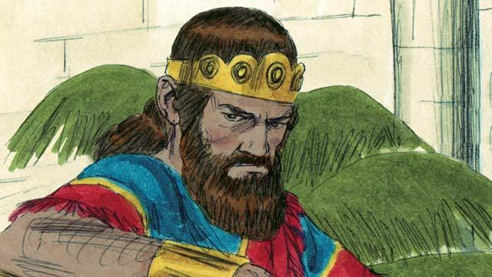
Первым царём Израиля был Саул. Он был высоким красивым человеком и очень нравился народу. В первые годы своего правления над Израилем Саул был хорошим царём. Но потом он стал злым и перестал слушаться Бога. Поэтому Бог выбрал другого человека быть царём вместо Саула.
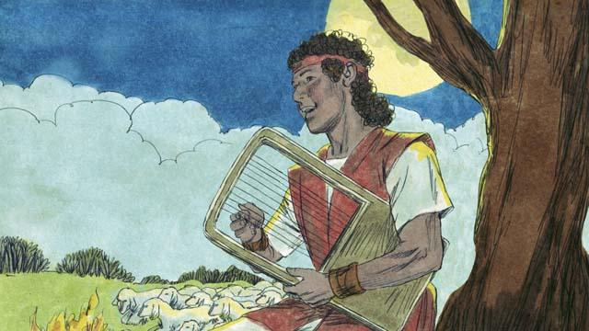
Бог выбрал молодого израильтянина по имени Давид и подготовил его, чтобы он стал царём после Саула. Давид был пастухом из города Вифлеем. Он был очень смелым человеком. Бывало так, что когда Давид пас овец своего отца, ему приходилось убивать и льва, и медведя, которые нападали на овец. Давид был скромным и праведным человеком. Он доверял Богу и слушался Его.
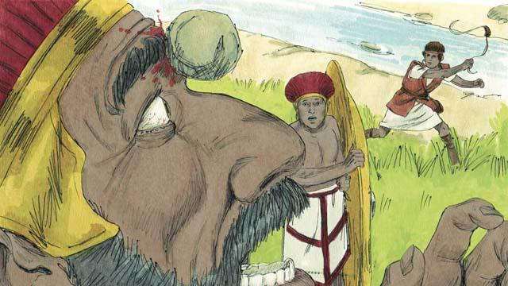
Когда Давид был ещё юношей, он сразился с великаном по имени Голиаф. Голиаф был очень сильным и опытным воином, его рост был почти три метра! Однако Давид смог убить Голиафа и спасти Израиль, потому что с ним был Бог. После этого Давид одержал много побед над врагами Израиля. Он стал великим воином и много раз водил войско Израиля в сражения. Давид ещё не был царём, но уже нравился израильтянам, и они хвалили его.
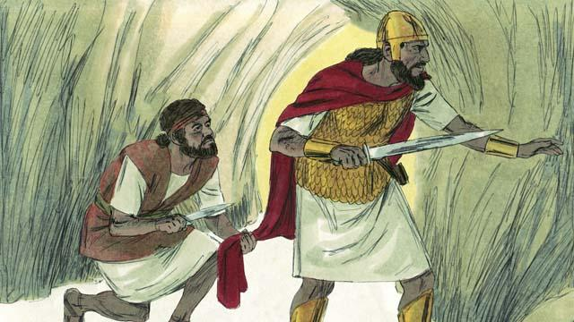
Увидев, что народ любит Давида, царь Саул стал завидовать ему и видеть в нём соперника. Он решил убить Давида, и Давид был вынужден бежать в пустыню и прятаться там от царя и его воинов. Однажды, когда Саул со своими воинами искал Давида, он вошёл в пещеру, где в это время прятался Давид. Саул не увидел его. Тогда Давид тихо подкрался к царю сзади и отрезал край его одежды. Позже, когда царь Саул уже отошёл от пещеры, Давид окликнул его и показал отрезанный край его одежды, который держал в руке. Тогда Саул понял, что у Давида была возможность убить его и стать царём вместо него, но он этого не сделал.
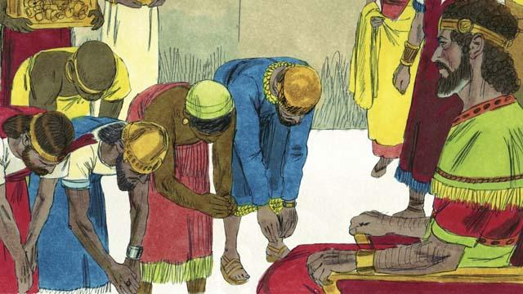
Через некоторое время Саул погиб в сражении, а Давид стал царём Израиля. Бог благословил Давида и сделал его успешным. Он был хорошим царём, сражался во многих битвах, и Бог помогал ему побеждать врагов Израиля. Давид завоевал город Иерусалим и сделал его столицей своей страны. Народ очень любил Давида, который был их царём 40 лет. За годы его правления Израиль стал могущественным и богатым государством.
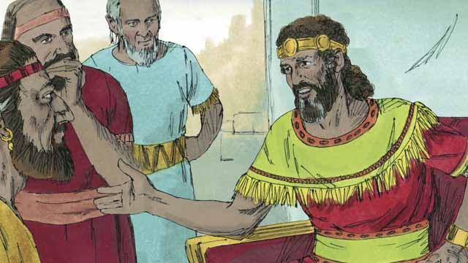
Давид очень хотел построить Храм, где все израильтяне могли бы поклоняться Богу и приносить Ему жертвы. Ведь до этого, в течение 400 лет, народ поклонялся Богу и приносил Ему жертвы в Шатре Собрания, который построил Моисей.
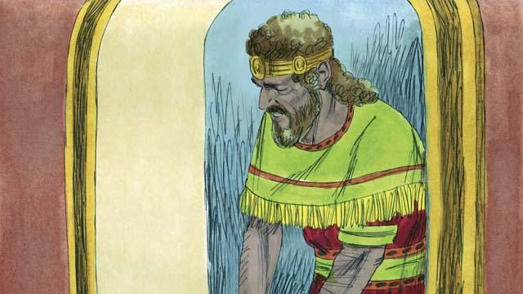
В то время жил один пророк по имени Нафан. Бог послал его к Давиду с такими словами: «Ты не построишь этот Храм для Меня, потому что ты сражался во многих войнах и пролил много человеческой крови. Его построит твой сын. Но Я тебя щедро благословлю. Один из твоих потомков будет вечно править Моим народом!» Так Бог сказал о Мессии, потомке Давида, который будет править вечно. Мессия — это Божий Избранник, Который спасёт людей всего мира от их грехов.
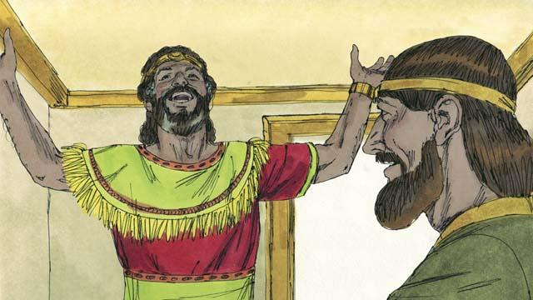
Когда Давид услышал слова Нафана, он поблагодарил и прославил Бога за то, что Он оказал ему такую великую честь и дал так много благословений. Давид не знал, когда Бог исполнит эти обещания. Но, мы знаем, что израильтянам пришлось долго ждать прихода Мессии — почти 1000 лет.
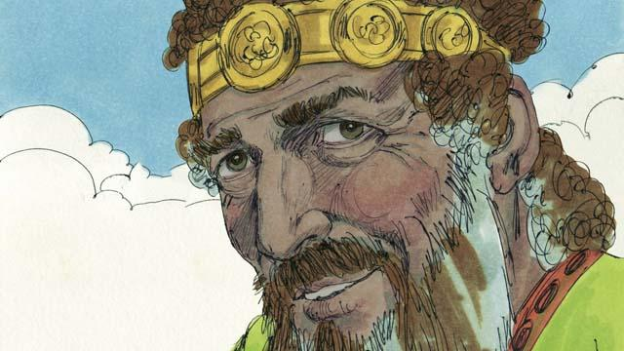
Давид много лет справедливо правил народом. Он слушался Бога, и Бог благословлял его. Однако позже Давид совершил ужасный грех перед Богом.
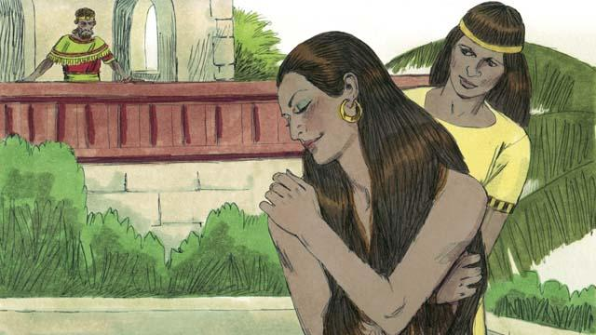
Однажды в вечернее время Давид прогуливался по крыше своего дворца и вдруг увидел, как в одном из дворов недалеко от дворца купается красивая женщина. Давид не знал её, но она очень понравилась ему. Он спросил о ней своих слуг, и они сказали, что её зовут Вирсавия.
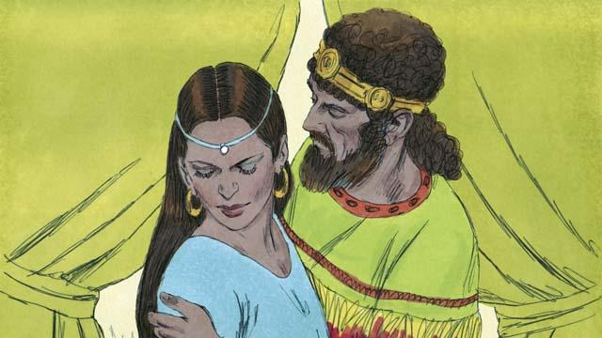
Вместо того, чтобы отвести глаза от этой женщины и забыть её, Давид послал за ней слуг. Он переспал с ней, а затем отправил её обратно домой. Через некоторое время Вирсавия прислала Давиду известие о том, что она беременна.
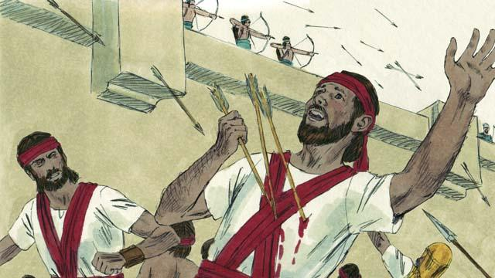
Вирсавия была замужем за человеком по имени Урия. Он был одним из лучших воинов Давида. В то время Урия сражался на войне. Давид отозвал Урию с поля битвы и приказал ему пойти к своей жене. Но Урия отказался идти домой и отдыхать, пока другие воины сражаются в бою. Тогда Давид отправил Урию обратно на поле боя и приказал его командиру поставить Урию в самое опасное место, чтобы он погиб. Так и случилось: Урия погиб в бою.
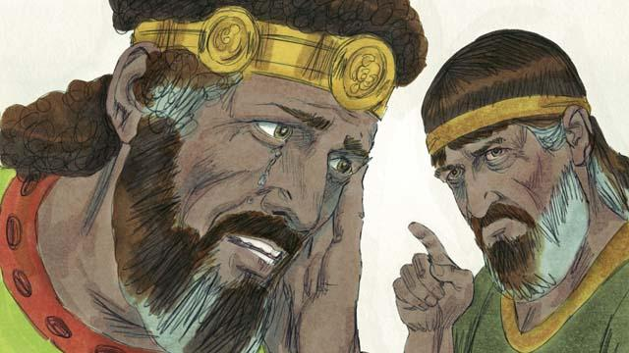
После смерти Урии, Давид женился на Вирсавии. Позже она родила ему сына. Бог очень рассердился на Давида за этот поступок. Он послал к нему пророка Нафана, чтобы тот сказал Давиду, как ужасен сделанный им грех. Давид покаялся в своём грехе, и Бог простил его. После этого Давид до конца жизни следовал за Богом и слушался Его, даже в самые трудные времена.
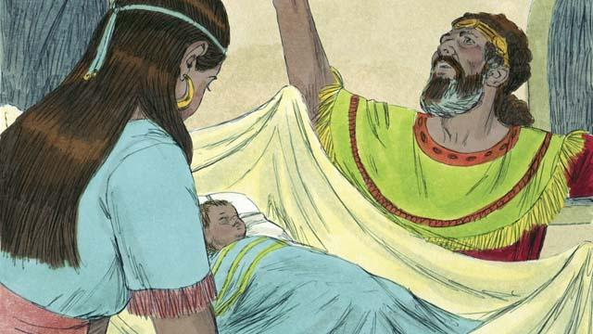
Тем не менее, сын Давида и Вирсавии умер ещё младенцем. Таким было наказание от Бога. Кроме того, против Давида не раз восставали некоторые члены его семьи, и так продолжалось до самой его смерти. Власть Давида очень ослабла. Несмотря на то, что Давид ослушался Бога, Бог оставался верным и исполнял то, что обещал ему. Впоследствии у Давида с Вирсавией родился ещё один сын, и они назвали его Соломоном.
Библейская история из 1 Царств 10; 15–19; 24; 31; 2 Царств 5; 7; 11–12; 1 Паралипоменон 22:8

